¡SIGUE EL CAMINO DEL AMOR

A LA FERIA DEL

MINISTERIO!

**Fecha: [Inserte aquí]**

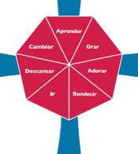

**Hora: [Inserte aquí]**

**Lugar: [Inserte aquí]**

¡SIGUE EL CAMINO DEL AMOR



A LA FERIA DEL

MINISTERIO!

**Fecha: [Inserte aquí]**

**Hora: [Inserte aquí]**

**Lugar: [Inserte aquí]**